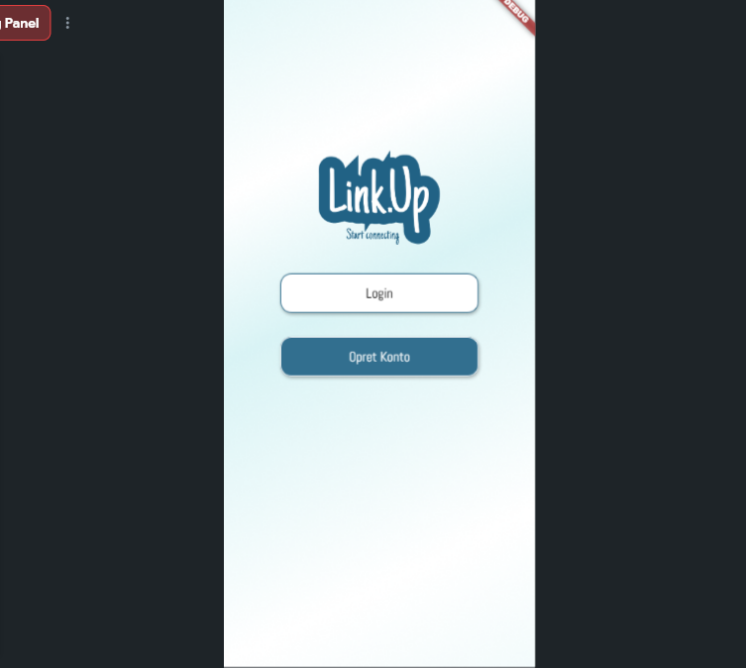
1. På den første landingpage kan man enten vælge: “Login” eller “Opret bruger”. Login skal kun være muligt, hvis man allerede har en bruger.

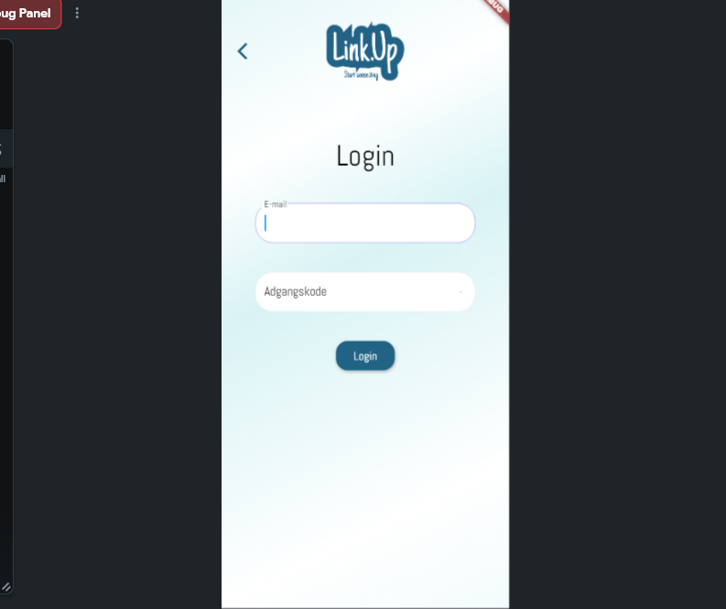
2. Klikker man på “Login” knappen, navigerer man til login-siden. Her kan man logge ind med sin email og adgangskode.

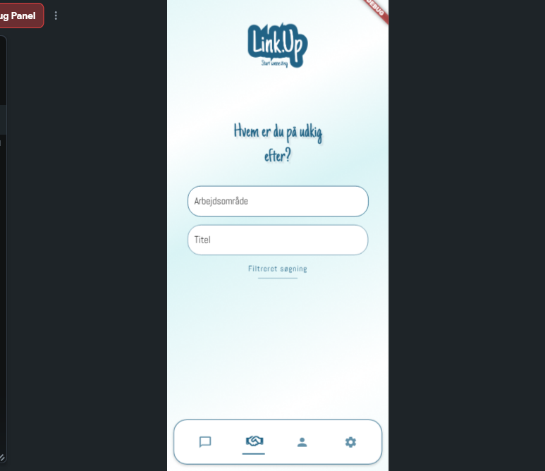
3. Klikker man på den næste “Login” knap, navigerer man til “Hvem er du på udkig efter?” siden. Her kan man søge efter "Arbejdsområde" og “Titel”. Når man er logget ind, bliver en navigations-bar i bunden af app’en også synlig. Rigtig godt med en navigations-bar.
Anbefaling 1: Der skal måske være noget forklarende tekst til, hvad der menes med "Arbejdsområde" og “Titel”.
Anbefaling 2: I stedet for at en “Søg” knap bliver synlig, når man indtaster noget i ét af felterne og klikker uden for feltet, kunne det være en idé at lave en disabled button i stedet.

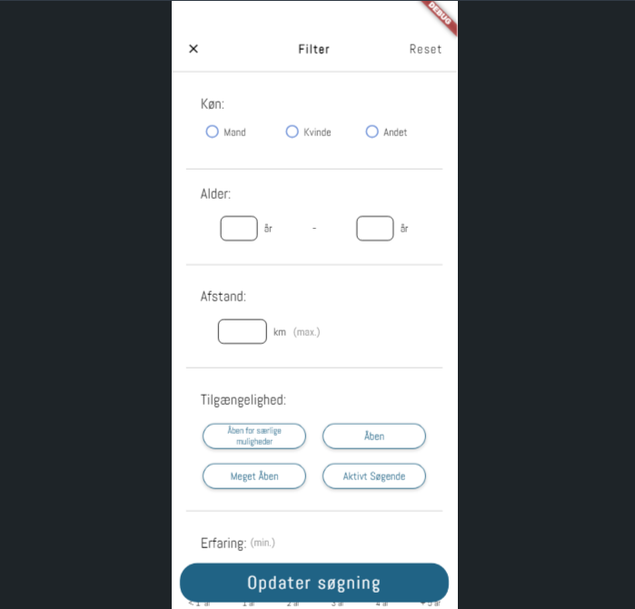
4. Klikker man label’en “Filtreret søgning”, navigerer man videre til en page, hvor man kan tilføje yderligere søgekriterier: “Køn”, “Alder”, “Afstand”, “Tilgængelighed”, “Erfaring” og "Uddannelse". Når man klikker på “Opdater søgning” navigerer man tilbage til forrige page med de ekstra søgekriterier.
- Skal app’en tilsluttes GPS i forhold til at kunne udregne afstand til andre brugere. Eller er det bedre at beregne afstanden ud fra éns bopæl.
- Overvej om det ikke vil være nemmere programmeringsmæssigt at lave søgningen her med “Arbejdsområde” og “Titel”

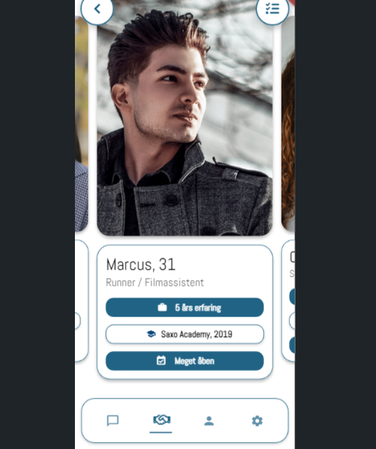
5. Klikker man på “Søg” knappen fra 3. page, navigerer man til en page, hvor man kan se de andre profiler præsenteret ved en carousel. Hver profil er præsenteret ved: “Profilbillede”, “Navn”, “Alder”, “Titel”, “Alternativ titel”, “Erfaring”, “Uddannelsesinstitution”, "Dimissionsår" og “Tilgængelighed”.

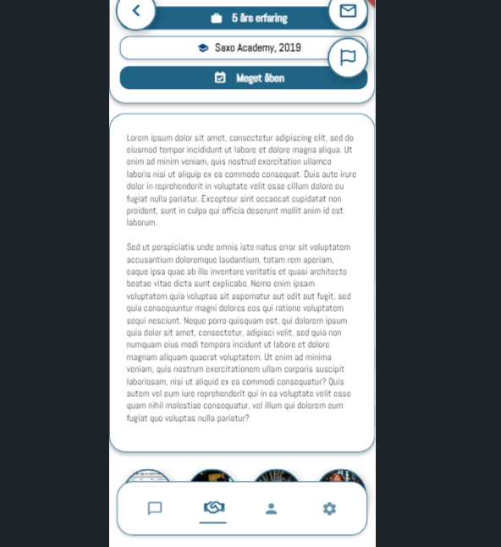
6. Klikker man på én af profilerne, bliver man navigeret til en særskilt page for profilen med yderligere “Beskrivelse” og “Portefølje”. Her kan man klikke på et “Flag” ikon for at markere at man gerne vil gemme profilen. Her kan man også klikke på “Konvolut” ikonet for at sende vedkommende en “Pitch”.
- Hvilke filtyper skal porteføljen være? Skal det kun være billeder?

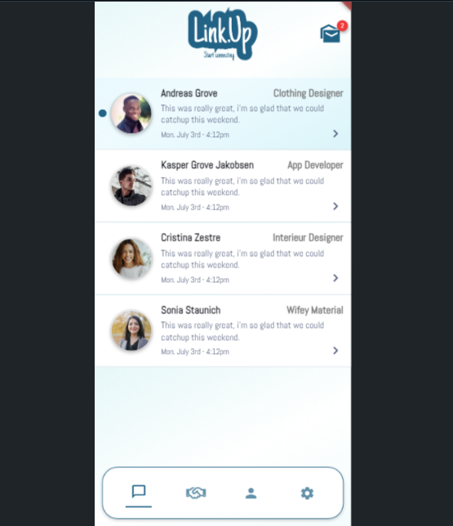
7. Klikker man på “Samtale” ikonet i navigationsbaren, bliver man navigeret til en page, hvor man kan se alle de “Pitch” henvendelser man har fået med vedkommendes oplysninger om: “Profilbillede”, “Navn”, “Titel”, “Pitch”-uddrag og “Dato” for modtagelsen af henvendelsen.
- Frontend til denne del er ikke lavet færdig

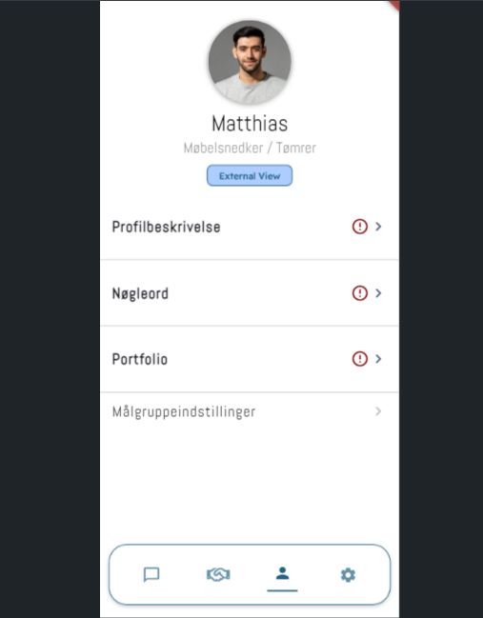
8. Klikker man på “Profil” ikonet, bliver man navigeret til en page, hvor man kan opdatere sine profiloplysninger. Vender tilbage til dette.

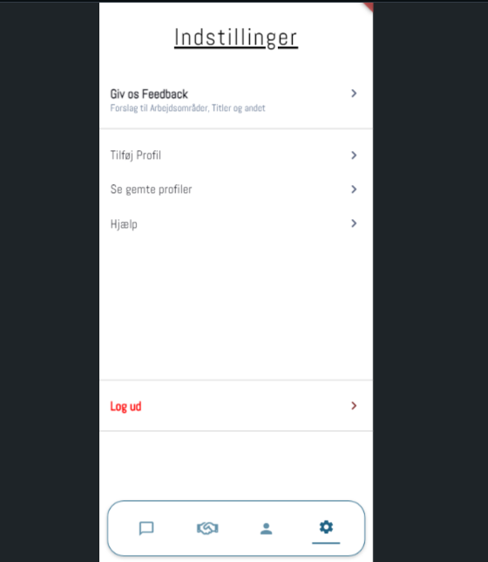
9. Klikker man på “Tandhjul” ikonet, bliver man navigeret til en page for “Indstillinger”. Her kan man give feedback til Kasper, “Tilføje Profil”, “Se gemte profiler”, “Hjælp”, “Log ud”.
- Frontend for “Giv os Feedback”, “Tilføj Profil”, “Hjælp” og “Log ud” er ikke færdige

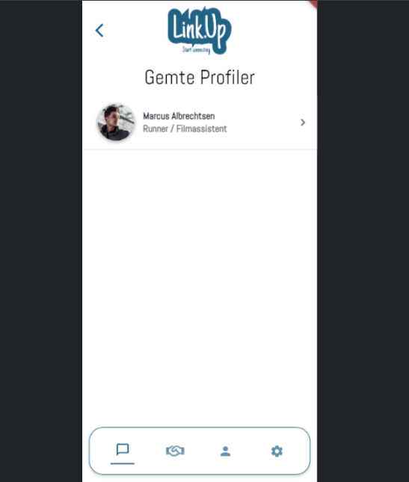
10. Klikker man på “Se gemte profiler” fra 9. page, bliver man navigeret til en page, hvor man kan se en liste med alle de profiler, som man har markeret med “Flag”.

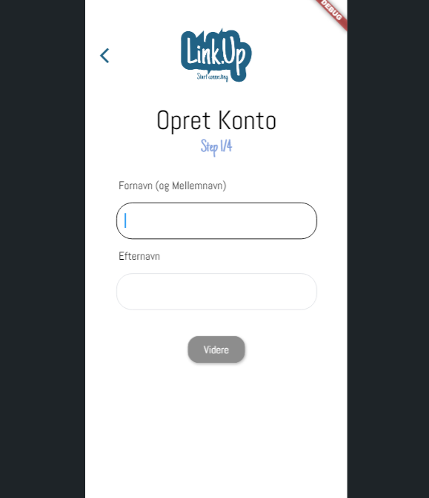’
11. Klikker man på “Opret konto” fra 1. page, bliver man navigeret til en page, hvor man kan oprette en konto med sine personlige oplysninger: “Fornavn”, “Efternavn”, “Email”, “Telefon”, “Fødselsdato”, “Køn”, “Adgangskode” og “Bekræft adgangskode”. Denne page er delt op i 4 sektioner med en progressbar, som jeg synes er en god idé, når man skal indtaste så mange oplysninger.

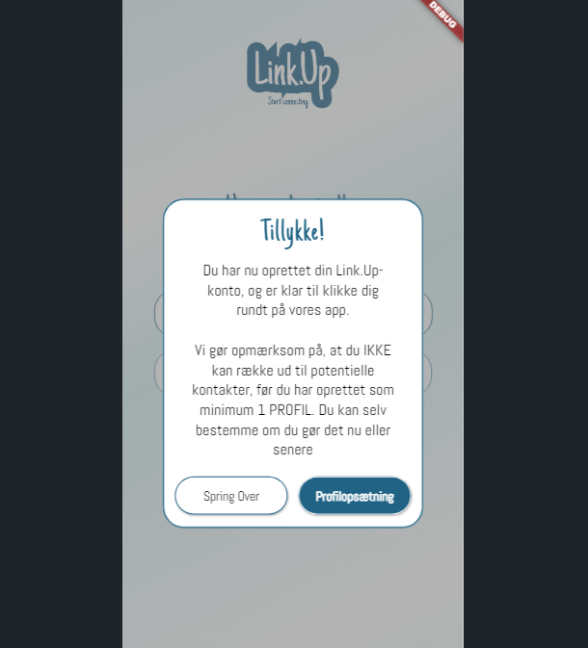
12. Når man har oprettet en profil, bliver man navigeret til 3. page med en notits om, at man ikke kan række ud til andre brugere på platformen, før man har oprettet en “Profil”.
- Lidt forvirrende at der skelnes mellem konto og profiler ved første syn

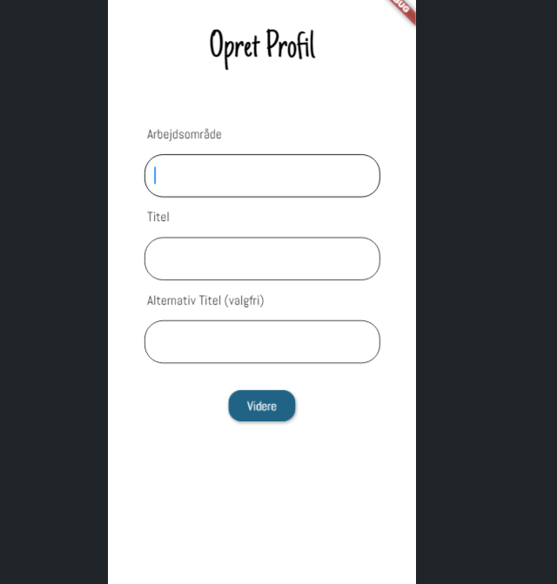
13. Klikker man på “Profilopsætning” fra 12. page, bliver man navigeret til en page “Opret Profil”, hvor man kan indtaste: “Arbejdsområde”, “Titel” og “Alternativ titel”. Efterfølgende kan man vælge “Profilbillede”.
- Her kunne man benytte sig af en progressbar ligesom, når man opretter en konto

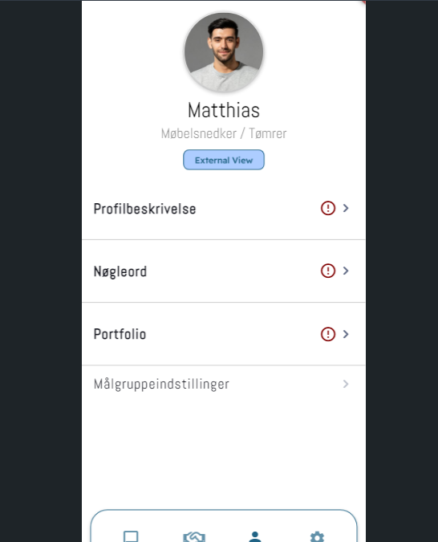
14. Page for den sidste del af “Profilopsætning” svarer til 8. page. Her kan man indtaste: “Profilbeskrivelse”, “Nøgleord”, “Portfolio” og “Målgruppeindstillinger”. Udråbstegnene angiver at de er obligatoriske, men det skal måske laves om.
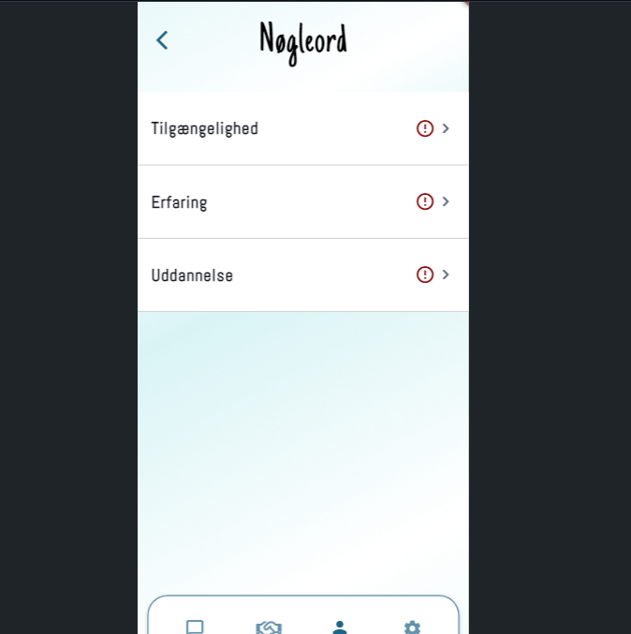
15. Under “Nøgleord” kan man vælge: “Tilgængelighed”, “Erfaring” og “Uddannelse”.

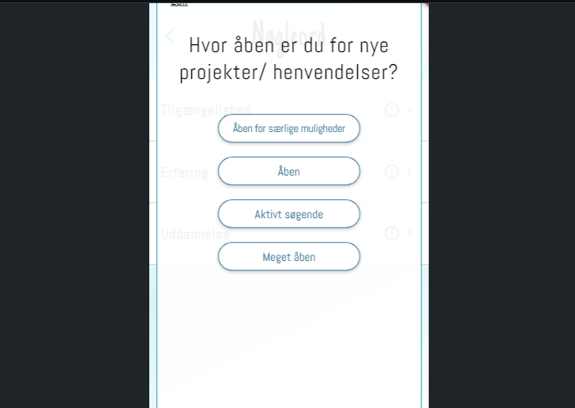
16. Under “Tilgængelighed” kan man vælge “Hvor åben er du for nye projekter / henvendelser?” Her kan man vælge mellem: “Åben for særlige muligheder”, “Åben”, “Aktivt søgende” og “Meget åben”. Hvorefter man kan gemme indstillingen.

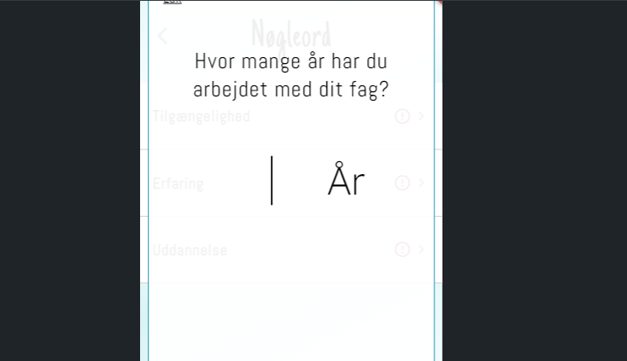
17. Under “Erfaring” fra 15. page kan man angive “Hvor mange år har du arbejdet med dit fag?”
- Godt at man kun kan angive heltal, når der er tale om år. Ikke godt at man ikke kan angive mere end 2 cifre og at man kan indsætte bogstaver

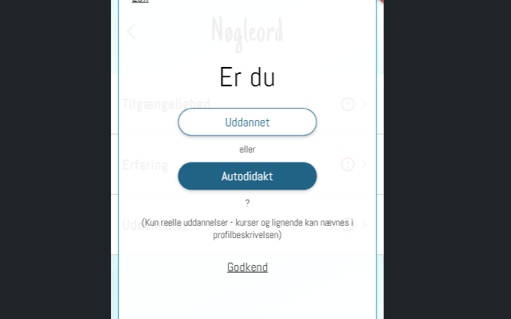
18. Under “Uddannelse” fra 15. page, kan man angive, om man er uddannet eller autodidakt.

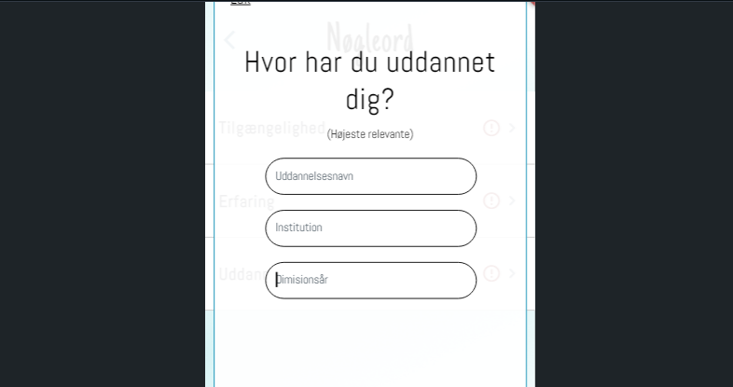
19. Klikker man på “Uddannet” på 18. page, bliver man navigeret videre til en page, hvor man kan angive: “Uddannelsesnavn”, “Institution” og “Dimissionsår”.

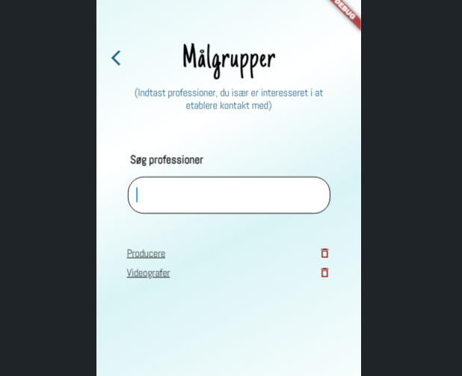
20. Klikker man på “Målgruppebeskrivelse” fra 14. page, hvor man kan indtaste “professioner, du især er interesseret i at etablere kontakt med”.
- Hvordan skal denne funktion realiseres i praksis?

